Wiosenne powroty.
Temat: Kukiełki i ptasie gniazda.

Cele główne
- wzbogacanie wiadomości na temat zwyczajów ptaków wiosną,
- rozwijanie umiejętności matematycznych,
- rozwijanie spostrzegawczości i percepcji słuchowej,
- rozwijanie sprawności fizycznej.
Cele operacyjne
Dziecko:
- wypowiada się na temat zwyczajów ptaków związanych ze znoszeniem i wysiadywaniem jaj,
- wskazuje elementy od najmniejszego do największego i odwrotnie,: przelicza, posługując się liczebnikami głównymi w zakresie 5 i więcej,
- uważnie obserwuje, słucha poleceń nauczyciela,
- czynnie uczestniczy w ćwiczeniach ruchowych.
1. Oglądanie albumów z ptakami.

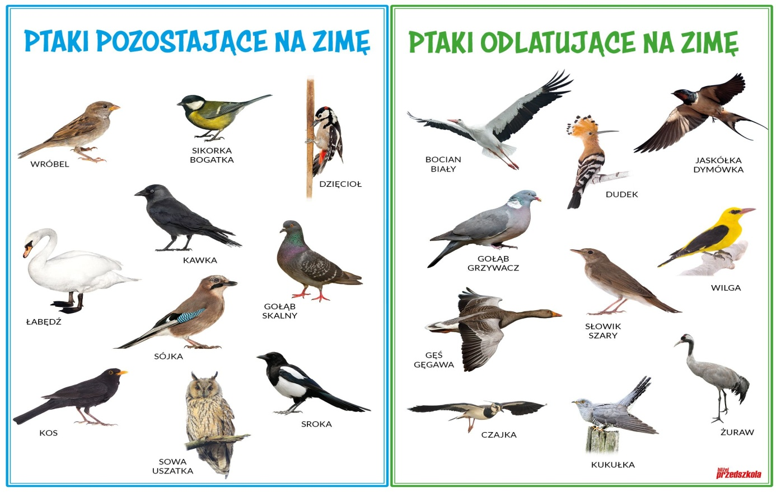
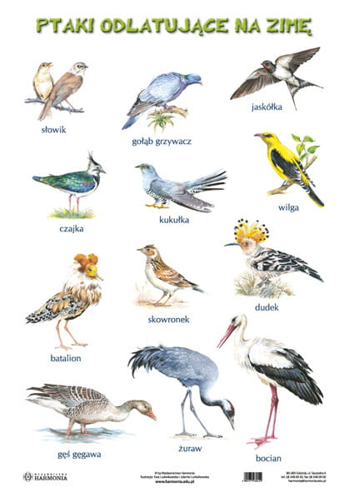
Dzieci oglądają albumy z ptakami. Rozpoznają i nazywają znane gatunki ptaków. Słuchają ciekawostek o wybranych ptakach, w tym m. in. o kukułce.
https://www.youtube.com/watch?v=pNSn9eYow6s film o kukułce

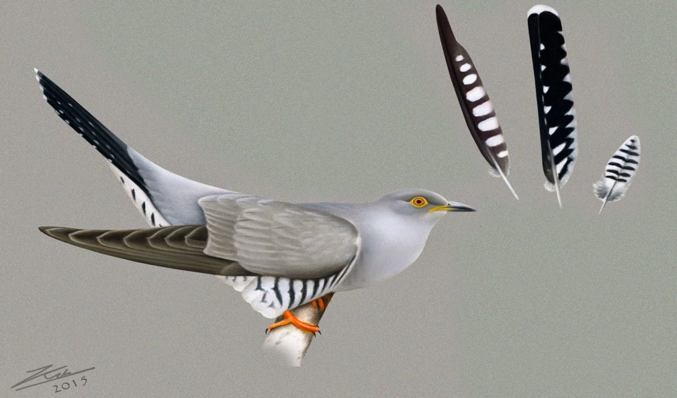
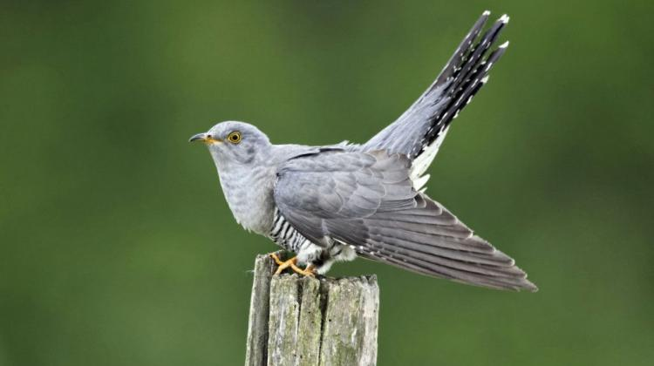
Kukułka
W ludowych wierzeniach kukułka raz uchodzi za symbol wiosny i miłości, innym razem za wcielenie podstępu i lenistwa.
Kukułka pospolita zamieszkuje całą Europę, sięgając aż na wschód poprzez Azję do Kamczatki. Przylatuje do Polski dopiero w końcu kwietnia, odlatuje zwykle w końcu sierpnia, lub we wrześniu. Kukułka pospolita wybrała sobie bardzo ryzykowny sposób na życie. Podrzucając swoje jaja do gniazd innych ptaków, walczy o przetrwanie.

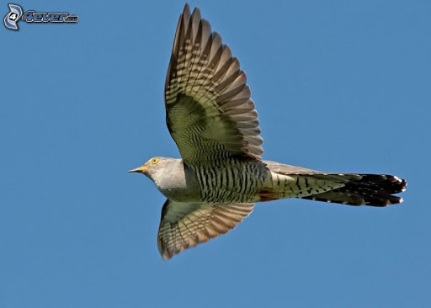
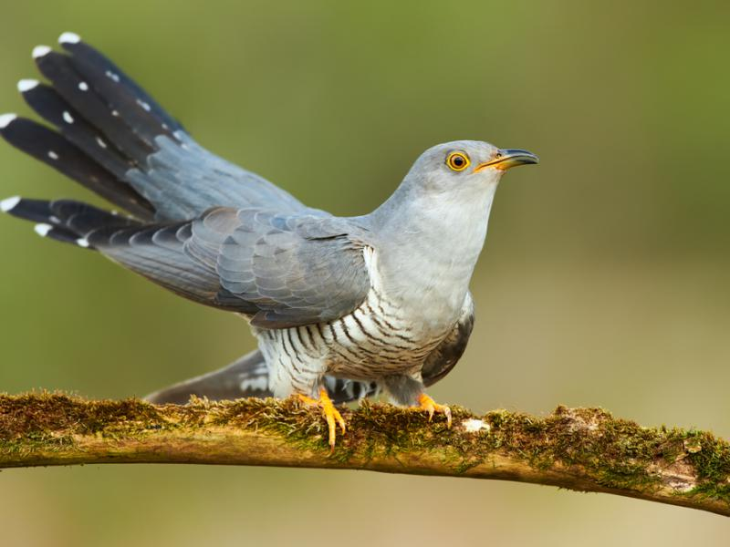
Kukułka nie buduje gniazda. Swoje jajka podrzuca do gniazd innych ptaków. Obserwuje się także zwyczaj wyrzucania przez kukułkę jajek innych ptaków z ich gniazd.

2. Porównywanie wielkości jajek różnych ptaków.
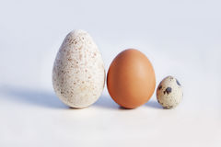
Jajo indyka jajo kurze jajo przepiórcze
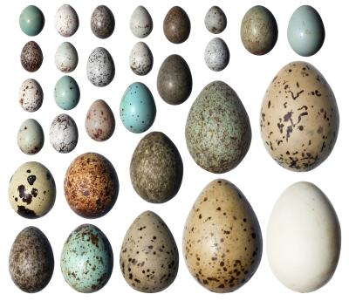
Jaja różnych ptaków
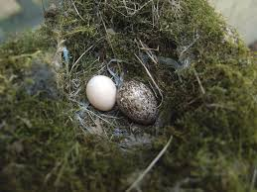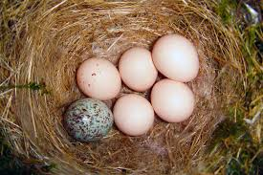
Kolorowe jajo to jajo kukułcze.

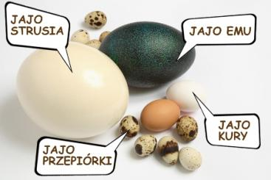
3. Zabawa ruchowa z elementem równowagi- Przenieś jajko.
(2 łyżki, 2 piłeczki pingpongowe albo jedno ugotowane na twardo jajko)
Dziecko otrzymuje łyżkę. Na łyżce układa piłeczki pingpongowe – jajka. Dziecko idzie z jajkiem na łyżce do krzesła, po czym wraca na miejsce. Stara się, aby jajko nie spadło z łyżki. Jeśli jajko spadnie, podnoszą piłeczkę, kładą na łyżce i kontynuują zabawę.
Zabawa ruchowa- Bociany na łące.
https://www.youtube.com/watch?v=DwwpCoM0sHg
Przy słowach piosenki dzieci naśladują chód bociana po wysokiej trawie (podnoszą nogi wysoko do góry). Na przerwę w grze zatrzymują się, stają na jednej nodze, wyciągają ręce przed siebie i klaszczą w nie. Naśladują odgłosy wydawane przez bociana, mówią: kle, kle, kle.
ŻABIE KROKI
1 To nie lada, lada gratka,
Kiedy z boćkiem tańczy żabka
Bociek żabce patrzy w oczy,
Raźnym krokiem za nią kroczy
Bociek żabce patrzy w oczy,
Raźnym krokiem za nią kroczy
Ref Sia-ba-da-ba, sia-ba-da-ba,
Wzdycha bociek – co za żaba!
Sia-ba-da-ba, sia-ba-da-ba,
Wzdycha bociek – co za żaba!
Sia-ba-da-ba, sia-ba-da-ba,
Wzdycha bociek – co za żaba!
4. Karty pracy:
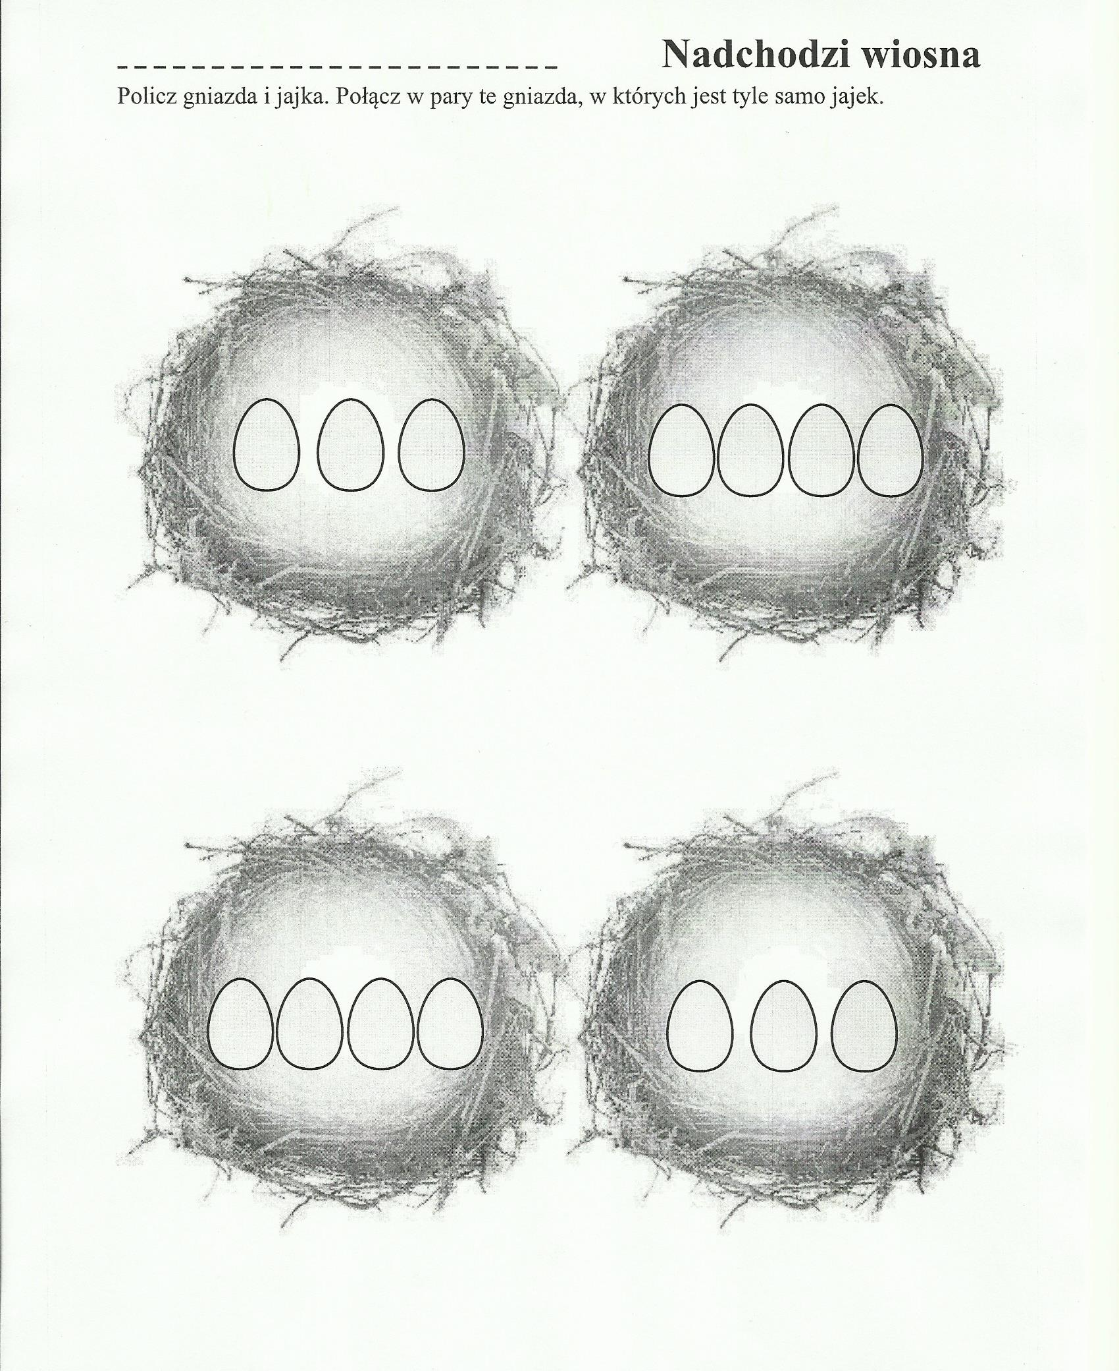

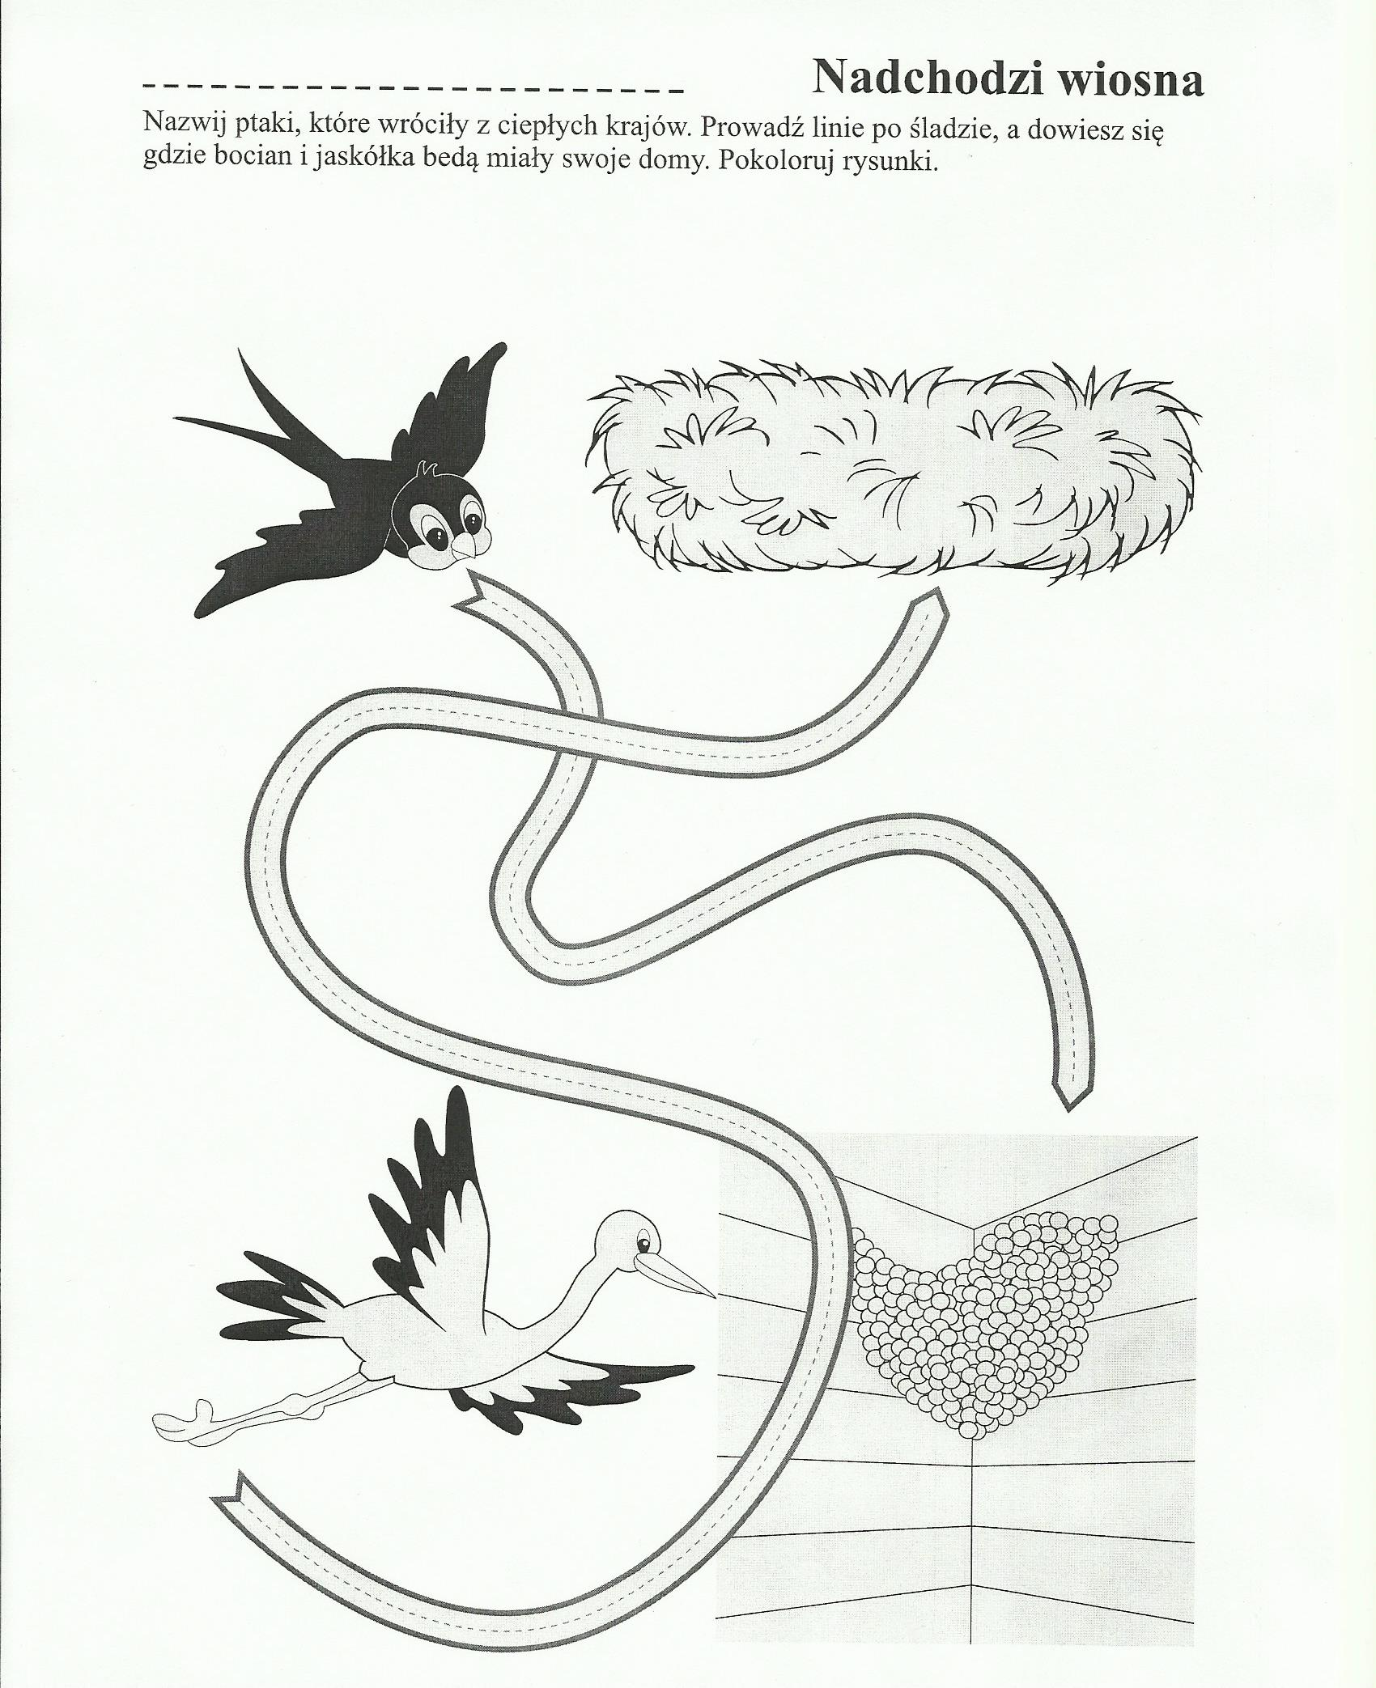

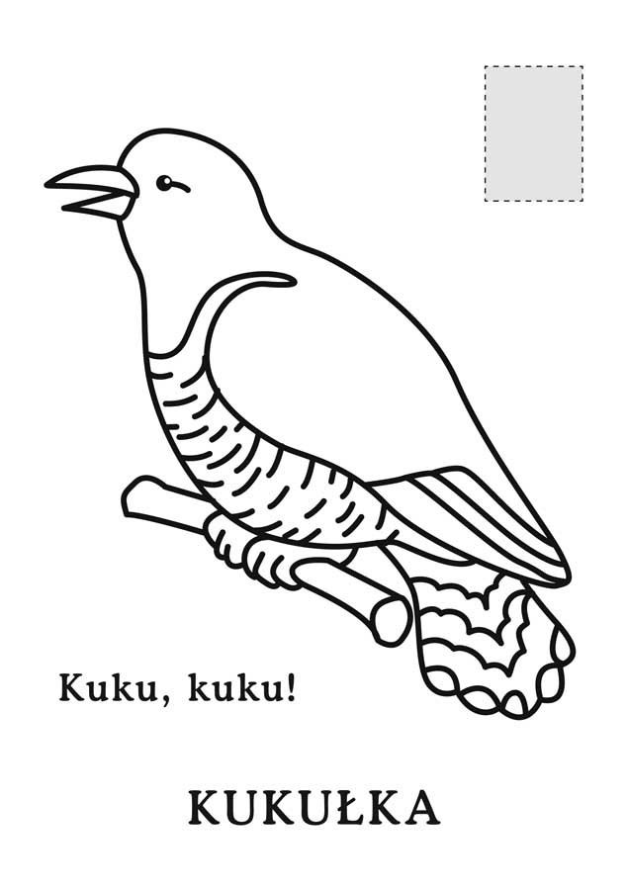

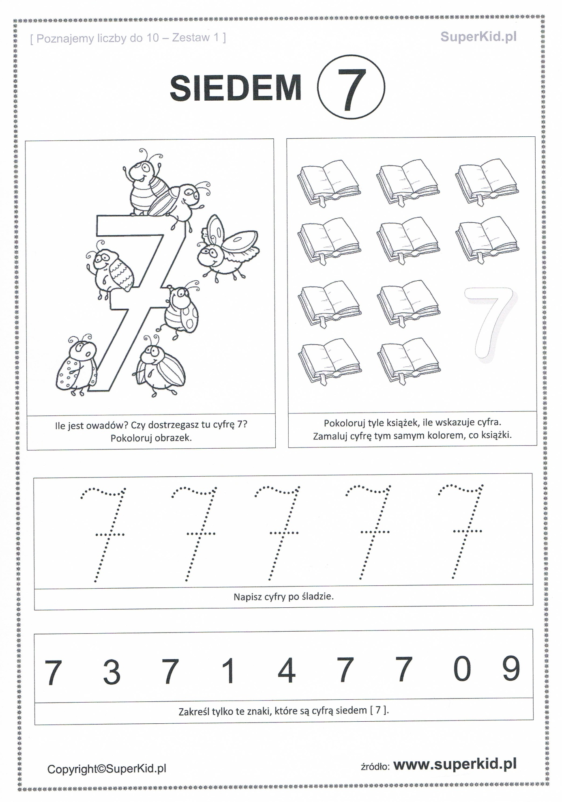

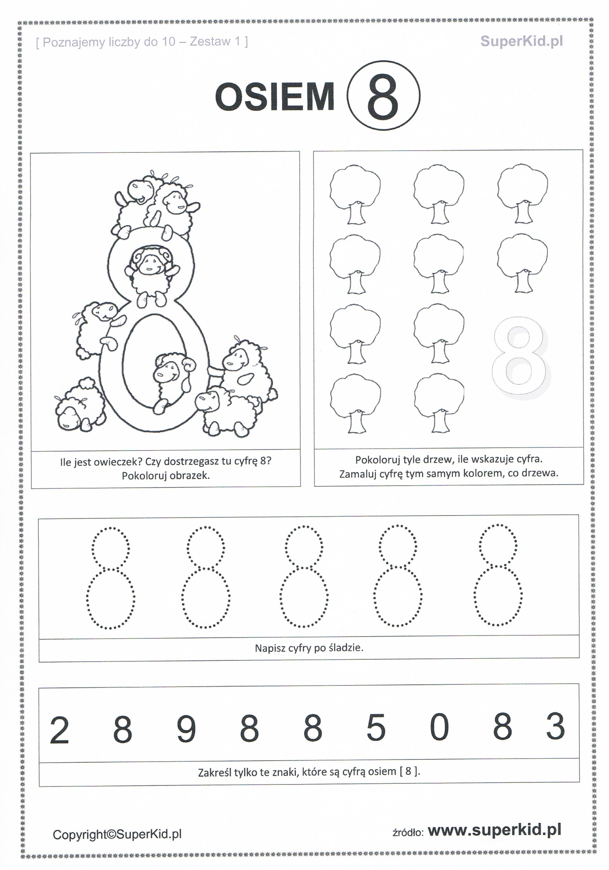
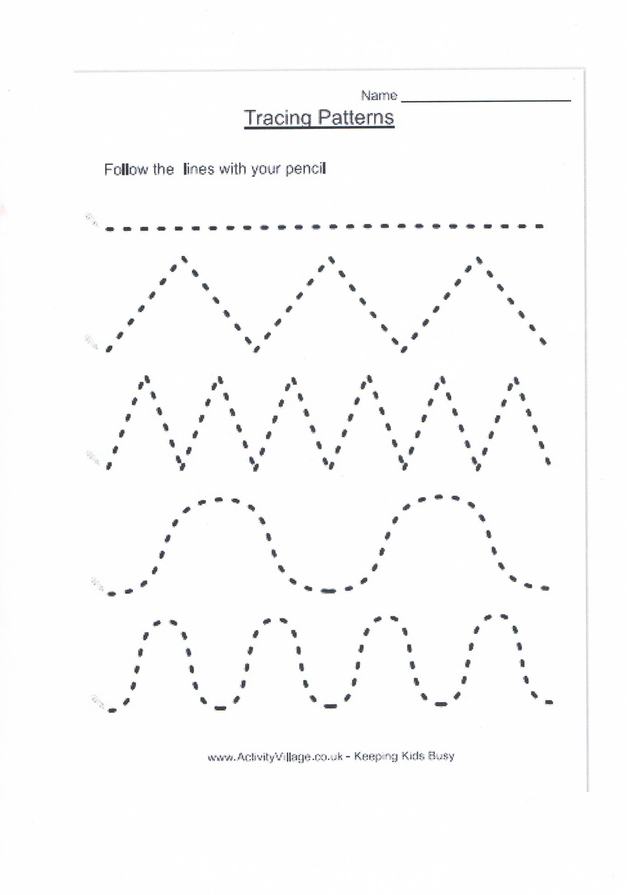

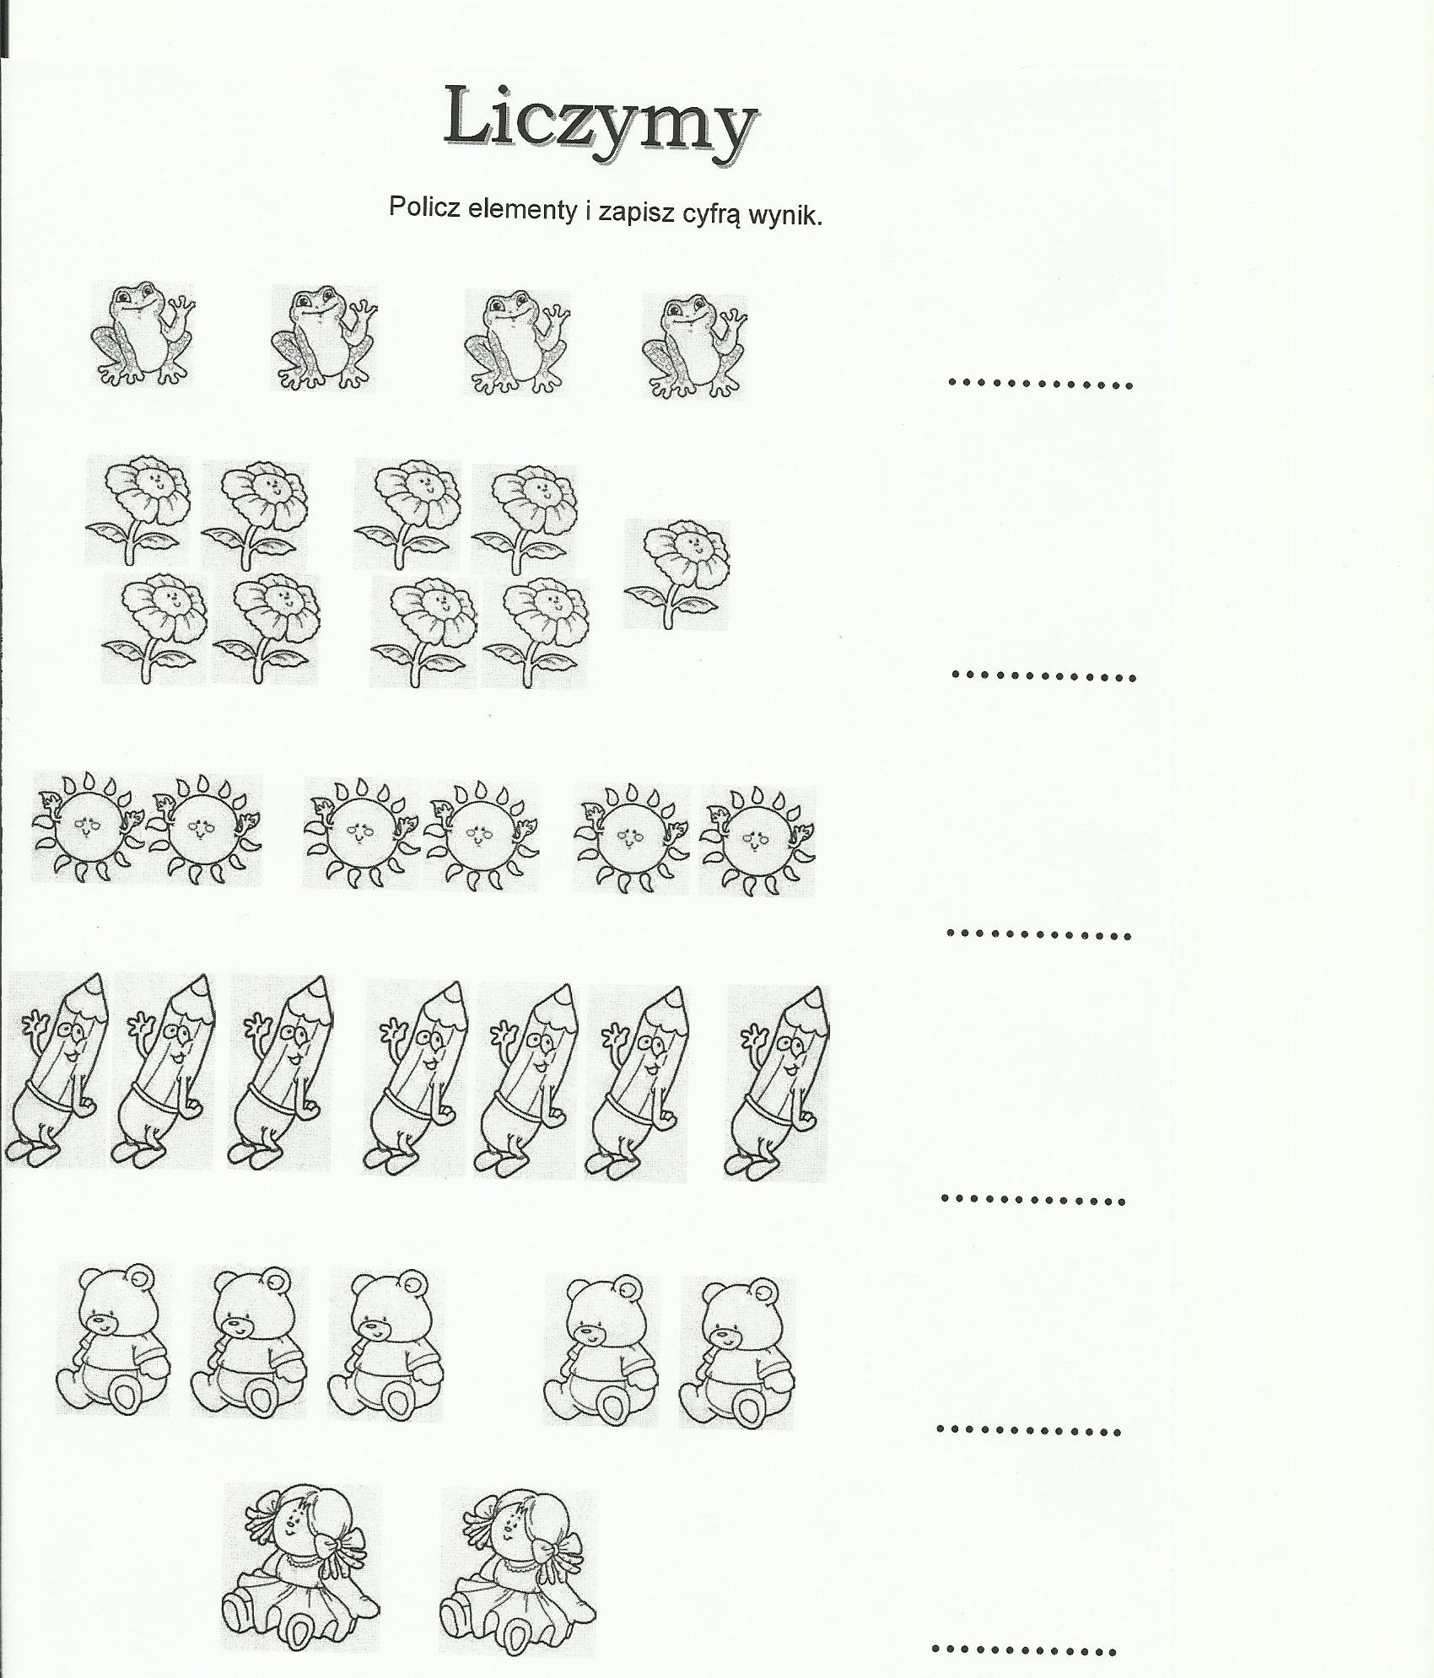
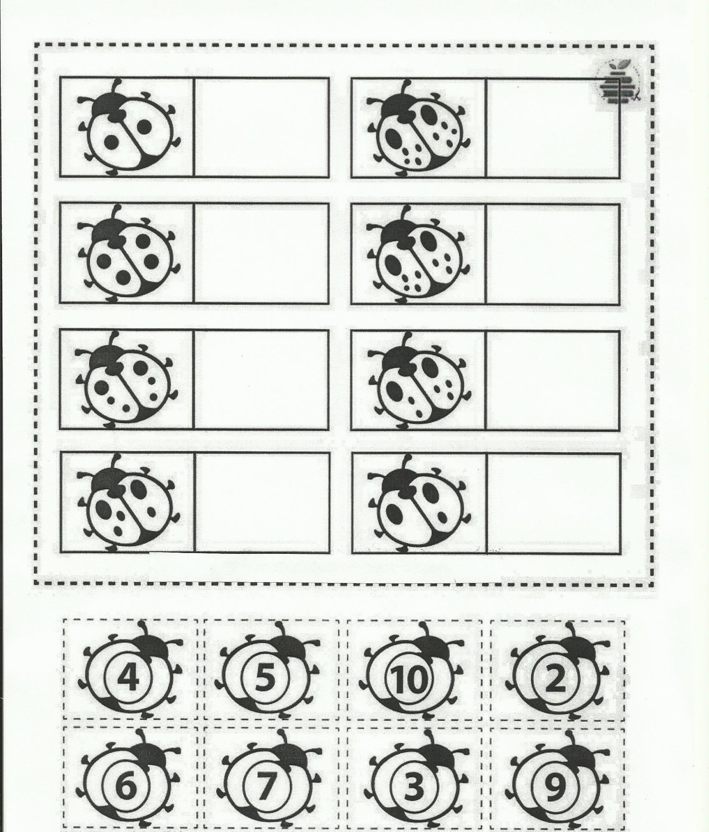

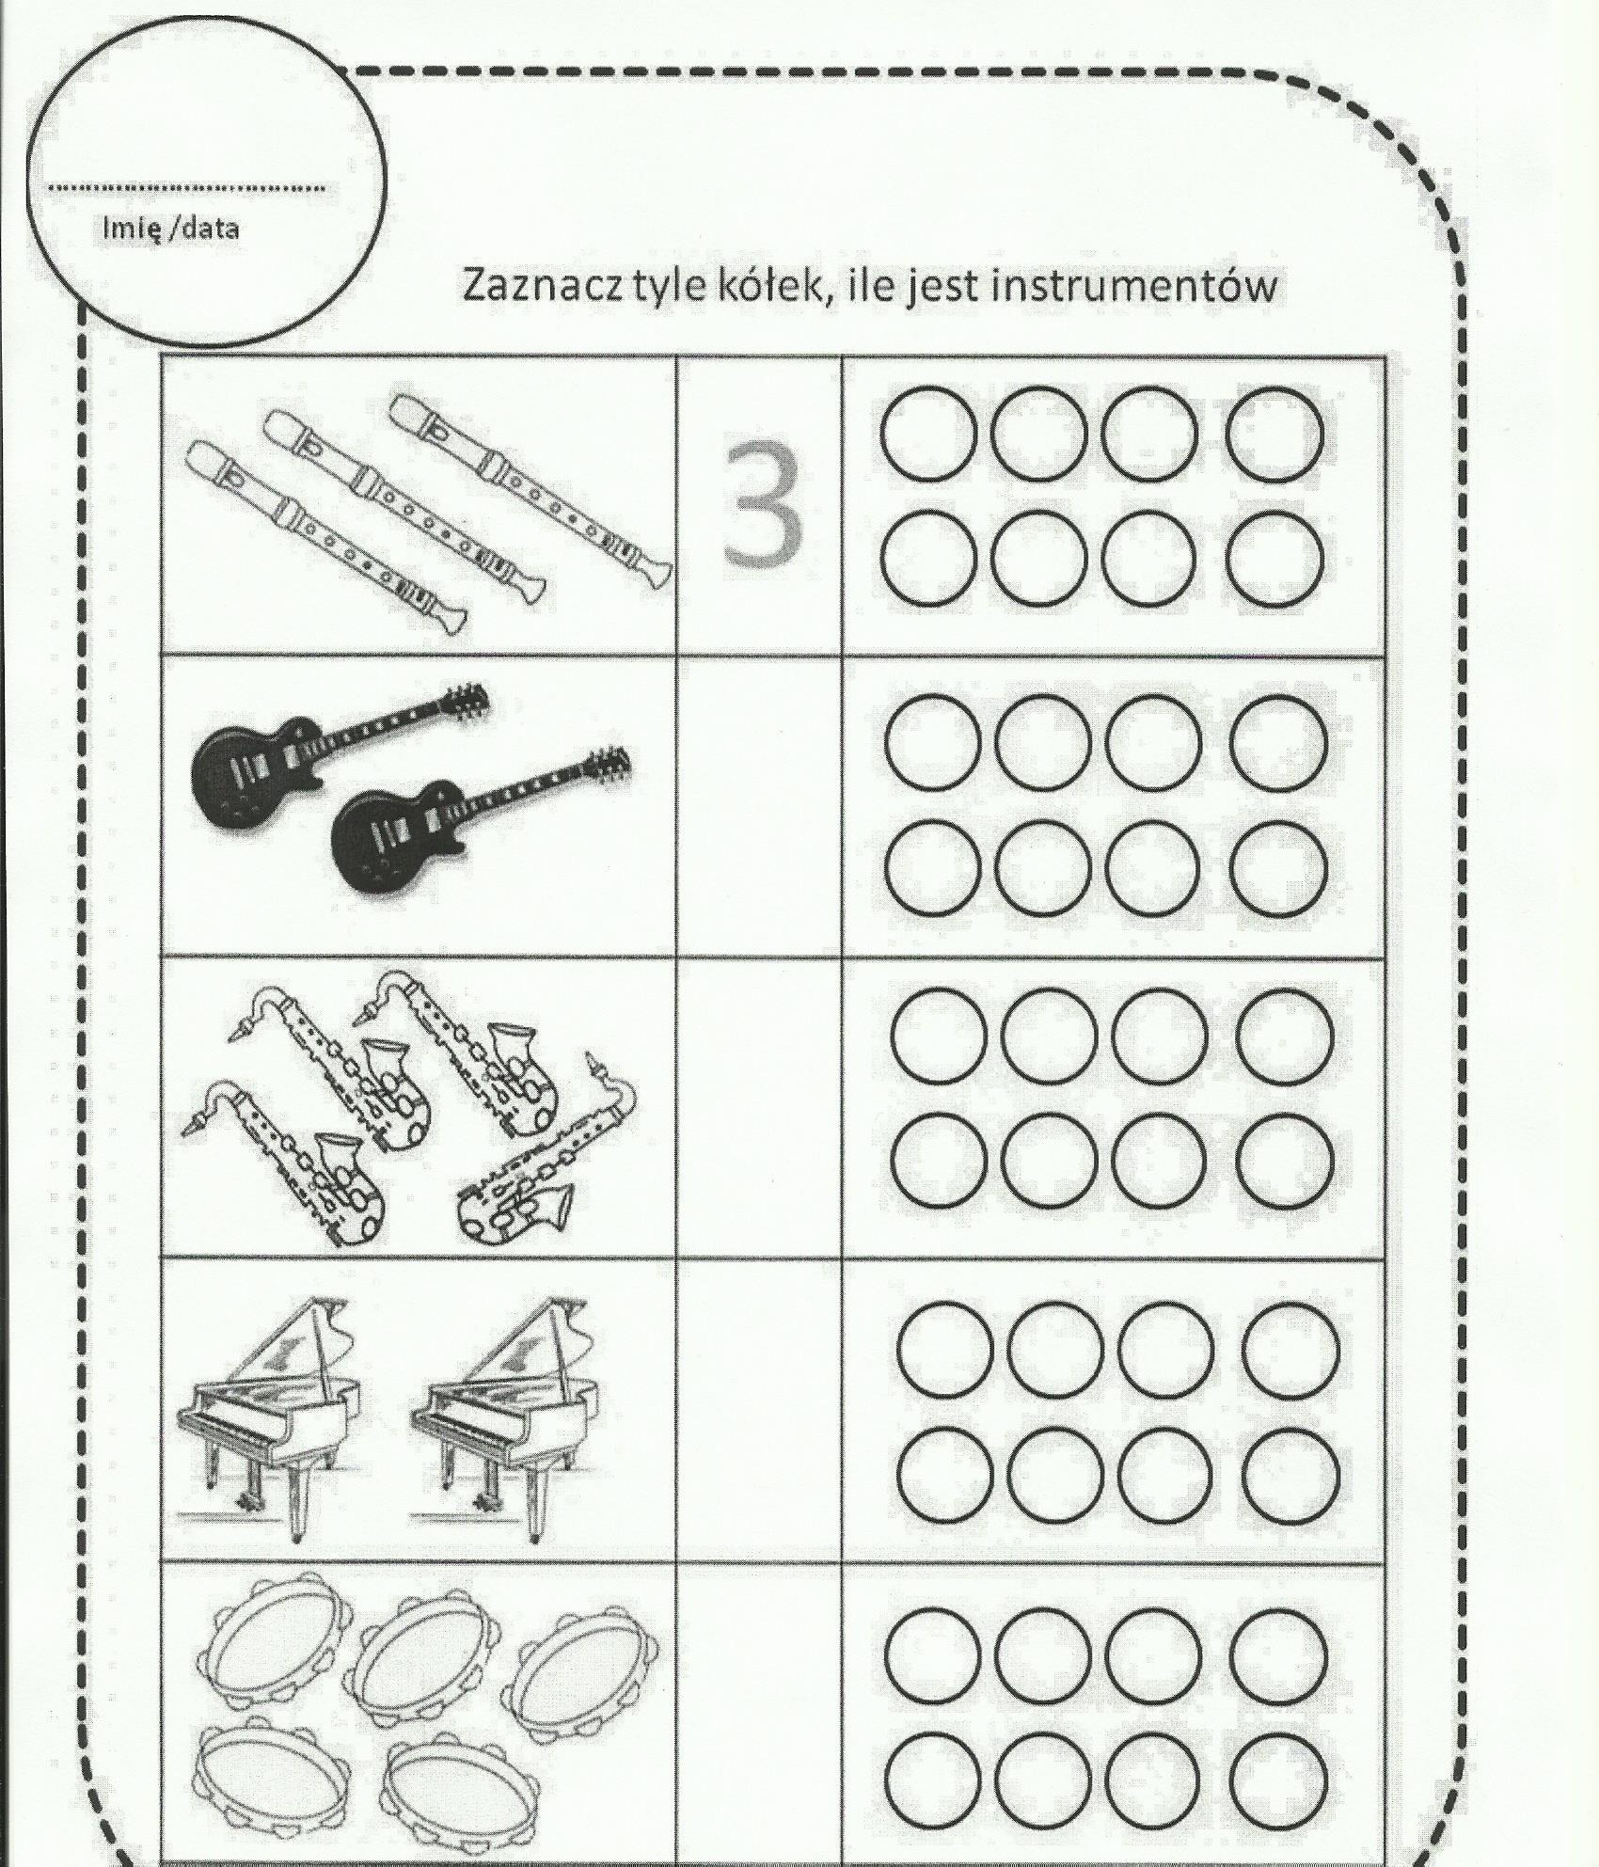

Życzymy wesołej zabawy, Jolanta Pucek, Justyna Misiurek

